济南成型厂一般工业固体废物委托处置
项目

招

标

书

招 标 人：中国重汽集团济南动力有限公司
2024年9月

目 录

第一章 招标公告
第二章 投标人须知
第三章 投标文件编制
第四章 技术协议书
第五章 合同文本

第一章 招标公告
一、项目名称
项目名称：济南成型厂一般工业固体废物委托处置项目
项目编号：CGZX2024090044
二、招标内容
招标内容：济南成型厂产生的工业旧砂、除尘灰（除黑色以外）、锻造垃圾、生化处理污泥四种一般工业固体废物。
三、招标形式
公开招标
四、招标议程
1. 发标时间： 2024年9月14日。
方式：招标人在上述时间范围内，在特定网站发布本项目招标公告及招标文件电子版。投标人在规定时间内，缴纳投标保证金，并将报名表发送至招标人指定邮箱内。招标人不对投标人能否通过相关网站正确或及时获取招标文件负责。
2. 投标报名截止时间：2024年9月26日下午24点前，逾期不受理。
投标单位授权人员按时提交盖有投标单位公章的书面报名表（纸质档或扫描件），格式见附件1，格式可自拟，电话或其他报名方式均不受理。邮箱：liuchuanlong@sinotruk.com
e采通平台：本项目招标工作的所有过程均须在中国重汽e采通上完成，包括报名、资质审核、招标、应标、评标、审批等环节。中国重汽E采通中链接为（http://ecaitong.sinotruk.com:8012）。未在中国重汽E采通进行注册的供方，注册时，业务主管部门选择“安全环保，类别选择“环保“，投标人须在2024年9月24日24:00前完成供应商信息注册（建议尽早开展注册工作，操作手册见附件9）；注册成功后，须在完成项目应标，看标书文件并上传相关文档（操作手册见附件10）。
投标人应自备电脑（笔记本）进行流程操作，注意应标、投标、开标、再次报价时间开始、截止节点，如错过时间节点将无法进行招投标流程节点的操作，进入商务标后按招标方要求在重汽e采通进行价格报价和逐轮报价，商务标中还需提供开标一览表。
招标完成后以上所提供的所有材料投标方将纸制版（加盖公章）及电子标书（U盘）、及线上招标的所有的澄清资料送到招标人处进行备案。
3.答疑时间：截止至2024年9月26日下午17点前，逾期不受理。
答疑方式：现场（或电话）答疑。
联系人：刘传龙
邮箱：liuchuanlong@sinotruk.com
4.开标时间：2024年9月27日上午9时00分
5.开标地点：中国重汽集团济南动力有限公司成型厂（济南市章丘区世纪大道6677号）312会议室。
6.开标现场资质审验。
需提交的材料要求：详见本招标书“第二章 招标人须知”之“二、投标响应文件”之“1.⑴ 资质文件”所列示条目及要求。
7. 评标：
需提供的材料：
（1）开标一览表；
（2）商务标书和技术标书；
（3）有统一社会信用代码的新版营业执照副本原件或加盖公章的复印件；
（4）通过生态环境部门备案的环评，具备处置该类一般工业固体废物的主体资格和技术能力；
（5）固体废物运输单位的营业执照、委托运输合同和运输车辆品牌及驾驶人员信息（原件或加盖公章的复印件）。
（6）投标单位的法定代表人或授权代表的身份证复印件；
说明：投标人需按本招标书之“第三章 投标文件编制”之相关要求对上述投标文件进行编制密封，并于评标开始时向评标工作小组当面提交。评标开始后未到达现场或未能按规定提交相关材料的，被视为主动放弃本项目投标。
8.联 系 人：
刘传龙 联系电话：17853160569

第二章 投标人须知
一、合格投标人
1.投标人须遵守《中华人民共和国招标投标法》、《中华人民共和国民法典》及其它有关的法律和法规；为中华人民共和国境内注册的独立法人机构，具有独立承担民事责任能力；
2.环保资质：
a.投标方需具备通过生态环境部门备案的环评，具备处置或利用该类一般工业固体废物的主体资格和技术能力。处置能力大于项目一般工业固体废物年度预计产废量；
b.处置能力：一年合同周期内预计产废量：工业旧砂50084吨，除尘灰（除黑色以外）2127吨，锻造垃圾127吨，生化处理污泥170吨。
c.投标方处置的地点必须在山东省内，禁止跨省转移、处置。
3.公司成立且二年以上（以营业执照成立日期到开标当日满二年为准）；注册资金不少于500万元人民币；经营范围满足招标项目需求，并在人员、设备、资金等方面具有承担本项目的能力；
4.投标人具有良好的商业信誉，未被列入过经营异常名录和未曾列入严重违法失信企业名单，未曾有过行政处罚及环境违法； 如不如实告知, 一经查实一票否决。在“国家企业信用信息公示系统”、“中国执行信息公开网”、“信用中国”、“天眼查”“裁判文书网”等信息平台中，无行政处罚、失信记录及未被列入过经营异常名录等信息；无招标违规、谎报年度报告信息、提供虚假资质资料等行为或其他行政处罚记录。
5.具有健全的财务会计制度，有依法缴纳税收和社会保障资金的良好记录；
6.在固体废物处置场地、人员、设备、资金、服务、处置范围和能力方面，具备承担本项目的能力；
7.近三年内未发生过环境污染事故；且在近三年内的经营活动中经营业绩良好并且没有违法违纪行为；投标人没有被列入招标人《黑名单》（《黑名单》指投标人与招标人在以往或正在进行的合作中，存在招标人认为的违反合同约定或违反法律法规等的失信行为）的。
8.投标人必须是最终中标并签订合同的单位，不得以任何理由将已中标项目以任何形式转包给其他单位；
9.本次招标项目不接受联合体投标。
*10.入围（获得该项目的投标资格）的投标人，需遵循以下要求：
投标人需在开标前3天向招标人财务部门缴纳20000元（人民币）作为本次投标的投标保证金。
缴纳方式：电汇或网银，投标保证金应从基本账户转入，需备注“《济南成型厂一般工业固体废物委托处置项目》投标保证金”。
汇入账号单位：中国重汽集团济南动力有限公司
开户银行：交通银行股份有限公司山东省分行营业部
户名：中国重汽集团济南动力有限公司
账号：3718 9999 1010 0031 5239 6
联行号：301 451 000 025
注：
- 保证金截止时间：2024年9月26日24时0分前
- 说明
(a)无正当理由随意放弃投标、撤销投标文件、中标后无正当理由拒签合同、在签订合同时向招标人或合同签订单位提出无理附加条件的，投标保证金不予返还，该投标人2年不得参与招标人组织的招投标项目。不存在以上违规情况的投标人，招标人按照退款程序，按投标人（除中标人外）所提供的投标保证金退付表退还投标保证金（本金，不计息）。（详见 “三、投标文件格式要求”之格式8相关要求）
(b)投标人在向招标人出示《投标保证金缴纳凭证》后方可进行投标。
- 发生以下情况时，招标人有权没收保证金：
①截至开标前3天，投标人无正当理由、未以书面形式递交说明而在投标截止日不来投标的；
②投标人递送文件后，无正当理由放弃投标的；
③自中标（成交）通知书发出之日起30日内，中标（成交）方无正当理由不签订合同的；
④投标过程中被查实有串标、围标、陪标等违规违纪行为的；
⑤投标人有违约违规行为或被投诉、举报的，在调查处理期间，保证金暂不退还，待调查处理结束后按有关规定处理。
不存在以上违规情况的投标人，在中标（成交）通知书发出后15个工作日内，通知财务部门退还未中标（成交）人的投标保证金；在采购合同签订后15个工作日内退还中标（成交）人的投标保证金、或根据合同中的约定将投标保证金转为履约保证金（期间不计息）。
11.投标人须认可招标人的工作指令，包括节、假日能正常开展工作的要求；
*12.投标人在向招标人出示《投标保证金缴纳凭证》后方可进行投标；
13.供方的直接或间接股东、法定代表人、董事、监事、高管非重汽员工及其亲属。
注：上述带“*”项为必备的资格文件，在开标前核验（由投标人单独提供），缺一项按废标处理，其余文件开标后核验。逾期的投标文件招标人不予受理。
二、投标响应文件
1.投标响应文件组成：
（注意：投标响应文件均需加盖投标单位公章，以下不再逐条款列示此项要求）
（1）资质文件
- 统一社会信用代码的新版营业执照副本复印件；
- 通过生态环境部门备案的环评和环评批复复印件；
- 投标人须提供法人授权委托书原件（在投标文件副本中可用复印件）及投标单位的法定代表人或授权代表的身份证原件及复印件（加盖公章）；
④经会计师事务所审计且出具无保留意见的近三年（2021年至今）的财务审计报告原件，并加盖公章，包括但不限于报告页、经审计的资产负债表、利润表、现金流量表及报表附注。如投标人公司没有经审计的财务报告，可提供加盖公章的近三年财务报表，包括但不限于资产负债表、利润表、现金流量表。 应提供中文版本的审计报告或财务报表；企业最近半年完税证明、信用证明材料（中国人民银行信用代码证+征信报告）；年度纳税信用评价信息（可从电子税务局查询截图，需加盖公章）；企业对外担保说明（写明贵单位对外有无对外担保和质押业务，需加盖公章）；
⑤近六个月依法缴纳税收和社会保障资金的证明材料；
⑥近三年内在经营活动中没有违法违纪行为的声明；
⑦投标单位近三年内未被列入过经营异常名录和未曾列入严重违法失信企业名单，未曾有过行政处罚及环境违法。
注：为防止丢失，上述资料资格审核时使用加盖单位公章的复印件，但相关原件仍需在评审现场提供。
（2）商务文件
①开标一览表（附件4，格式见“第三章 投标文件编制”）；
（3）技术文件
①投标函（附件3，格式见“第三章 投标文件编制”）；
- 投标保证金缴纳凭证；
- 近三年同类项目业绩一览表（附件7，格式见“第三章 投标文件编制”）及有效合同复印件；
- 投标人按本招标书“第四章 技术协议书”中所列示项目内容自行编制的技术文件；
- 相关条款偏离表（附件5，格式见“第三章 投标文件编制”）；
注：可做正偏离，但不允许有低于本招标文件相关要求的情况出现，否则视为主动放弃本项目投标。
- 企业概况一览表：包括生产场地、人员、设备、处置能力、技术、专利、处置工艺等（附件6，格式见“第三章 投标文件编制”）；
- 法人授权委托书（附件2，格式见“第三章 投标文件编制”）
- 投标人认为需要提交的其它文件。
2.投标文件的签署盖章、密封标记、附件格式：
详见“第三章 投标文件编制”之相关要求。
三、报价
1.原则上招标人将与中标人签订为期一年的一般工业固体废物委托处置协议。鉴于此，投标人应根据招标人提供的开标一览表（附件4，格式见“第三章 投标文件编制”）；酌情考虑总体的处置量，本着诚信合作的态度，向招标人提供真实、合理的投标报价。
2.投标价格含合同签订的固体废物处置过程中所产生的一切费用，包括处置费、运输费及相关服务等所有费用。评标小组有权根据报价情况要求所有投标人进行澄清。
3.所有报价货币单位为：元（人民币,包括含税价、不含税价及税率）；供应商投标最高限价179.3万元。
4.结算方式：采用发票挂账当月付款，付款方式为银行转账。（需按招标人需求，开具相关税率的增值税专用发票）。
注：
（1）如投标人不认可、不接受使用银行转账用于费用结算，则须在本招标书“第三章 投标文件编制”之附件4“开标一览表”中注明；
（2）投标人应对项目内招标的全部内容进行报价，不允许挑项报价、空项报价，否则视为主动弃标。
四、评标流程
1.资格审核：
⑴审核依据：“第二章 投标人须知”中以下条款中的要求
①“一、合格投标人”；
②“二、投标响应文件要求”之“1.⑴资质文件”；
⑵审核方法：
由招标人组织评标专家成立资质审核小组进行现场审核。资格审核中所列示的所有条款均属于否决项，对于任意一项或多项未达到资格审核要求的投标人，视为主动放弃投标，该投标人将不能进入后续的评标程序。对于未通过资格审核要求的投标人，不做任何解释。通知未进入商务评标资格的投标人离场，商务投标书不可带走。
2.评标：
2.1应标资格审查：在“中国重汽e采通”应标名时，按照第二部分投标人须知文件中资格证明材料准备相关资料，上传完毕后，等待审核；
2.2通过应标资格审查的单位进入投标环节，按照“SRM系统供应商用户手册”，在重汽e采通平台投递电子标书（包含技术标、商务标），没有通过应标资质审查的单位不能进入投标环节；
2.3由招标人为该项目依法组织的、由三人及以上单数成员组成的评标工作小组负责，采用合理最低价中标法，本着公平、公正、公开、有序的原则，在最大限度地满足招标文件实质性要求的前提下，按照评审要素中的具体项目进行综合评审。
⑴评标方式：
技术标：先开技术标，由评标专家组对所有投标人按照标书中规定的详细技术配置对比表（企业规模、注册资金、处置方式及工艺、处置能力、运输能力）进行技术评标，在满足技术要求的前提下（含技术澄清），经专家组讨论通过后，确定进入商务评标阶段的投标人，技术标得分≥80分的投标方进入商务标环节。根据技术评审结果，通知未进入商务评标资格的投标人离场，商务投标书不可带走。
商务标：公开唱标→商务条款相应确认→价格澄清→商务标评审；评审期间产生的多轮商务价格澄清均由投标人在重汽e采通平台内限时完成提交；招标人有权根据项目情况，采取多级评标模式，先由专家组综合评审推荐多家候选中标人，再由采购人员与专家组共同对候选中标人进行评/议标，最终确定推荐中标人。本着公平、公正、公开的原则，选择合理最低价确定中标人，对未中标方不做任何解释。
注意：投标人均需自带笔记本电脑在重汽e采通平台自主进行投标和提交澄清函；投标和提交澄清函均有时间限制，超时未提交的按无效处理。

⑵评标方法：
评标  因素 | 总分 | 评价内容 | 最高  得分 | 评分标准
技术标 | 100 | 同类项目业绩 | 15 | 对近三年以来同类项目处置量，即所提供的合同数量及额度进行综合评定,合同数量及合同金额多者为优，依次排名：  优，14-15分；良：12-13分；一般0-11分；
技术标 | 100 | 运输能力评价 | 15 | 有重汽品牌固废货物运输车辆，车辆配有防尘盖装置且驾驶员为固定人员得15分；
技术标 | 100 | 企业体系认证 | 15 | 能提供有效期内的质量、环境与职业健康等管理体系认证证书的，得15分；
技术标 | 100 | 处置规范性评价 | 20 | 具备一般固废自行利用能力（利用：从固体废物中提取物质作为原材料或者燃料的活动，每有一种一般固废满足利用要求得2分）（8分）；  企业规模大小1-4分；  注册资金多少1-4分；  处置能力大小1-4分；
技术标 | 100 | 转移及时性 | 15 | 满足招标文件要求（产生单位电话或书面通知处置单位后5日内予以转移处置），不得分，每提前1天转移，加3分，最高得15分；
技术标 | 100 | 服务措施 | 20 | 有过既往合作历史、服务过程中无相关投诉的得20分，有相关投诉的一次扣2分；  无既往合作历史但能够提供以下相关服务的：  固体废物自主装卸得12分；  能够为甲方提供固体废物暂存场地得8分。
商务标 | 投标报价 |  |  | 1.经初审合格的投标文件其投标报价为有效报价；  2.按照投标价格高低排名；  3.评标价格均以元（人民币）为单位计算，百分率、得分值小数点后保留两位，第三位四舍五入；  4.评标委员会二分之一以上人员认为某投标总报价有低于成本价嫌疑的，视为无效报价，不进入下一步评审。
备注：
- 通过初审者为有效投标。
2、商务分相同的，依照技术优先次序进行排名。若上述排名皆相同的，则由全体评委成员无记名投票，得票高者排序在前。
3、评委打分不得超过得分界限。
4、投标方提交的投标文件和资料必须真实有效。合同签订前，招标方有权组织联合小组（财务、技术、设备、质量等）到中标候选人实地审核，如发现投标文件和资料有弄虚作假，招标方有权取消其中标候选人资格。

2.4中标人确定：原则上合理最低价中标。
本项目产生一个中标人。中标人签订合同前须进行最终审查。最终审查的对象是投标项目的中标候选人。最终审查的内容是对中标候选人的经营状况、服务质量、资格、信誉以及招标人认为有必要了解的其它问题作进一步的考查及后审。最终审查的方式，根据需要采取问询或实地查证等方式。如审查结果不符合成交条件的，则本次评标作废或否变更意向中标人。
拟投标单位投标前请按照标书技术要求对项目方案进行充分准备，有意投标的单位应默认认同上述开标、评标过程，无异议。
五、定标
1.根据评标工作小组的评标结果并按相关法律法规的规定及公司相关制度要求，确定中标人。中标人承诺无条件服从招标人针对该项目的后续所有安排。招标人不承诺将合同授予报价最低的投标人，也不对未中标人做任何解释。
2.招标完成后，中标人自e采通-招投标中心-非生产类招投标-中标项目，查看中标情况。中标人应及时与招标人联系，在招标人要求的时间内完成合同签订，如果中标人接到《中标通知书》后，无正当理由拒绝按其规定的期限与招标单位签订合同或在签订合同时向招标人或相关单位提出附加条件或者更改合同实质性内容的，对条款作出较大变更或提出令招标单位难以接受的附加条款，招标人有权取消其中标资格，且由中标单位承担由此引起的有关责任。招标人将从剩余投标人中依序重新确定中标人，或重新组织招标。
3.中标人应在保证质量的前提下完成中标项目，且检测全过程符合相关法规要求，否则视为违约，招标人或相关单位有权解除合同。
4.中标人由于履行义务的能力或信用有严重缺陷，招标人有权取消其中标资格，招标人将从剩余投标人中依序重新确定中标人，或重新组织招标。
5.招标人有权指定招标人的关联单位作为合同签订人，与中标人签署相关合同，且具体权利义务以双方最终签署的合同为准。
6.中标人须认可由于招标人上级集团公司政策变化引起的合同签订前终止项目的要求。
六、协议签订
1.招标人发送《中标通知书》给中标人，中标人应及时与招标人联系，在规定的时间内（一般为接到通知后3个工作日内）到招标单位对《中标人推荐表》进行签字确认。
2.原则上固体废物处置协议期限为一年，具体处置要求、结算方式、质量服务标准、权利与义务等内容详见本招标书第五章之《一般工业固体废物委托处置合同》之相关要求。
3.如果中标人接到《中标通知书》后，无正当理由拒签协议、或在签订协议时向招标人协议签订单位提出无理附加条件的，招标人有权取消其中标资格。
4.中标人如将中标项目转包或分包给他人、或者履行协议的能力或信用有严重缺陷的，招标人有权取消其中标资格并解除协议。
6. 《一般工业固体废物委托处置合同》未能涵盖的具体权利义务以双方最终签署的合同为准。
7.在履行合同过程中，如出现市场变化带来的有关价格下调，中标人应及时告之招标人相应下调供货价格，并由招标人或相关单位将下调后的价格通知合同签署单位进行统一修改。
七、中标人瑕疵滞后发现的处理原则
无论基于何种原因，各项本应作为拒绝处理的情形即便未被及时发现而使该中标人通过了资格审核、评审或其他所有相关程序，包括已签订合同的情形，一旦中标人被拒绝或该中标人此前的评议结果被取消，相关的一切损失均由该中标人承担。
八、废标及终止招标
1.投标人有下列情形之一，其投标将被视为废标，招标人将严格按照《中华人民共和国招标投标法》及相关法律、法规及规章制度的规定行使权利。投标人给招标人造成损失的，招标人有索赔的权利，投标人应予以赔偿。
(1)投标人提供的有关资格、资质证明文件不合格、不真实或提供虚假投标材料；
(2)符合条件、或对招标文件做实质响应的供应商不足3 家的；
(3) 不同投标人的投标文件异常一致或者投标报价呈规律性差异的；
(4)投标人在报价有效期内撤回投标；
(5)在整个评标过程中，投标人有企图影响评标结果公正性的任何活动；
(6)投标人以任何方式诋毁其他投标人；
(7)投标人串通投标；
(8)以他人名义投标或者以其他方式弄虚作假，骗取中标的；
(9)中标后不按规定签订协议或合同；
(10)投标人有违约违规行为或被举报，被检举的，并经招标方查实无误的；
(11)投标人负责人为同一人或者存在控股、管理关系的不同单位。
(12) 投标人报价均超过投标限价的；
(13)法律、法规规定的其他情况。
2.出现下列情形之一，招标人有权否决所有投标人的投标，并终止招标。
(1)出现影响采购公正的违法、违规行为的；
(2)评标委员会经评审，认为所有投标都不符合招标文件要求的；
(3)因重大变故，采购任务取消的；
(4)招标人认为其他应终止招标的情形。
(5)符合条件的投标人或者对招标文件做实质响应的投标人不足三家的；
(6)投标人承诺并同意因招标人公司政策变化引起的随时终止项目的情形，并自行承担由此带来的一切损失。
九、其他
1.其余未尽事宜均以协议（或合同）约定为准。
2.要求招标人或相关合同签订单位提供的配合，在标书文件中说明。
3.凡对本次招标提出的问询，均以招标人的书面答复为准。招标人的任何工作人员对投标人所作的任何口头解释、介绍、答复，对招标人和投标人均无任何约束力。
4.投标人应承担所有与准备和参加投标有关的全部费用，包含但不限于投标过程中的产生的其他各项费用，招标人在任何情况下均无义务和责任承担此费用。
十、本次招标最终解释权归中国重汽集团济南动力有限公司成型厂。

第三章 投标文件编制
一、投标文件的签署盖章
1.法定代表人或投标人授权代表必须按招标文件的规定在所有投标文件（正本、副本及各附件）、开标一览表上签字并加盖投标人单位公章，不得使用其它形式如带有“专用章”等字样的印章，否则投标将被视为无效。如投标人对投标文件进行了修改，则须由投标人的法定代表人或授权代表在修改的每一页上签字并加盖公章。
2.任何行间插字、涂改和增删，必须由投标人的法定代表人或授权代表签字并加盖公章后才有效。
二、投标文件的密封标记
1.需单独密封的文件
（1）资质文件（内装2份）
（2）开标一览表（内装2份、单独密封后与商务标书密封在一起）
（3）技术标书（内装1正、2副、U盘-电子版）
（4）商务标书（内装1正、2副、U盘-电子版）
2.密封文件的封面标记
- 项目名称；
- 投标人名称（加盖公章）、地址、邮编、电话、传真；
- 每一密封文件在封口处加盖投标人公章；
⑷开标一览表、标书两份密封文件均需在封口处注明“于2024年9月27日上午9时00分之前不准启封”字样；
3.投标文件必须用A4幅面纸打印后装订成册，每份标书封面右上角注明“正本”或“副本”字样；
4.如果投标人未按上述要求对投标文件进行密封和标记，或因投标人密封不当造成投标文件的提前开封，招标人有权予以拒绝，并视为投标人主动放弃投标。
三、投标文件附件格式
具体格式见附件1～附件10

附件1
投标报名表
公章：
项目名称 | 济南成型厂一般工业固体废物委托处置项目
投标单位
（全称）
项目负责人 |  | 联系电话
公司电话 |  | 传真
E-mail
报名时间 | 年 月 日
注：请投标单位认真填写并加盖公章，并于规定时间前回传。缺项及不按要求时间回复均视为自动放弃本次投标资格。
联系人：刘传龙 联系电话：17853160569

附件2
项目名称：《济南成型厂一般工业固体废物委托处置项目》
日期： 年 月 日
法人授权委托书
中国重汽集团济南动力有限公司成型厂：
本授权委托书声明：我（法人姓名） 系（投标人名称） 的法定代表人，现授权委托（投标人名称） 的 （授权代表姓名） 为我公司参加贵方组织的 《济南成型厂一般工业固体废物委托处置项目》的法定代表人授权委托代理人，全权代表本公司处理投标过程的一切事宜，包括：投标、参与开标、谈判、签约等。投标人授权代表在投标过程中所签署的一切文件和处理与之有关的一切事务，我公司均予认可并对此承担全部责任。
委托期限：20XX 年X 月 X 日至 20XX 年 X 月 X 日
授权代表无转委托权，特此委托。
授权代表姓名： 性别： 年龄：
身份证号码： 职务：
投标人名称：（盖单位公章）
法定代表人：（签字）

附法人代表及被授权人（授权代表）有效的身份证正反两面

附件3

项目名称：《济南成型厂一般工业固体废物委托处置项目》
投标函
致（招标人名称） ：
根据贵方为（项目名称） 的投标邀请，签字代表（全名、职务） 经正式授权并代表投标人（投标人名称、地址） 提交下述文件：
标书（正本1份和副本一式4份）
开标一览表（2份）
资质证明文件（2份）
据此，签字代表宣布同意如下：
- 投标人将按招标文件的规定履行合同责任和义务。
- 投标人已详细审查全部招标文件，包括修改文件（如有的话）以及全部参考资料和有关附件，我们完全理解并同意放弃对这方面有不明及误解的权利。
- 投标有效期：自投标截止之日起90个自然天内有效。
- 投标人同意提供贵方要求的可能与投标有关的一切数据和资料。
- 投标人承诺所提供的所有数据和资料均真实有效，如存在虚报情况，投标人愿为此承担一切法律责任，并主动退出本项目竞标。
- 与本投标有关的一切正式往来通讯请寄：
地址： 邮编：
电话： 传真：

投标人授权代表签字： 职务： 日期：
投标人授权代表姓名、职务（印刷体）：
投标人名称（及公章）：
日期： 年 月 日

格式
项目名称：《济南成型厂一般工业固体废物委托处置项目》

日期： 年 月 日
投标文件目录
序号 | 主要内容 | 索引

投标人名称（盖章）： 法定代表人或授权代表签字：

注：1.本表填写投标文件主要内容，以用于开标宣读。
2．“索引”一栏填写该主要内容对应于投标文件的“条款号/页号”。

附件4
项目名称：《济南成型厂一般工业固体废物委托处置项目》
日期： 年 月 日
开标一览表
价格承诺 | 废物名称 | 编号 | 项目周期内预测产生量（吨） | 单价  （元/吨），含税价 | 单价  （元/吨），未税价 | 税率
价格承诺 | 工业旧砂 | / | 50084
价格承诺 | 除尘灰（除黑色以外） | / | 2127
价格承诺 | 锻造垃圾 | / | 127
价格承诺 | 生化处理污泥 | / | 170
价格承诺 | 合计总报价（元） | / | /
结算承诺 | 是否接受银行转账方式结算 | 是□ |  | 否□
商务承诺 | 转移期限承诺（天） | 固体废物产生单位电话或书面通知后（ ）个工作日内转移完毕。
服务承诺 | 服务保障 | 1.处置现场工作人员 （名）
服务承诺 | 服务保障 | 2.转移运输人员 （名）
服务承诺 | 服务保障 | 3.现场服务人员 （名）
服务承诺 | 服务保障 | 4.处置设备（功能、型号、数量）
服务承诺 | 服务保障 | 5.其它：
服务承诺 | 固体废物装卸 | 乙方负责固体废物转移运输期间的装卸车活动（甲方不负责提供装卸设备及人员）。 是□ 否□
服务承诺 | 固体废物运输 | 固体废物的运输乙方可自行运输或委托有固体废物道路运输资质的公司负责运输，车辆驶出甲方厂区的运输风险由乙方承担。 是□ 否□
服务承诺 | 固体废物处置 | 乙方不得以任何理由拒绝、拖延在合同规定时限内转移甲方产生的固体废物；因其他客观原因造成的一定时间内不能及时处置固体废物，而此期间甲方固体废物贮存场所容量达到上限时，乙方应保证在合同规定时间内将甲方的固体废物转移至乙方周转库房内暂存。在固体废物处置过程中，如果发生任何环境污染事件以及由此受到政府主管部门的处罚，全部由乙方承担, 甲方不负任何责任。 是□ 否□

投标人名称（盖章）： 法定代表人或授权代表签字：

注：、1.单项价为此类固体废物处置价格。
2.如果开标一览表中的投标价格与投标文件的投标价格有差异，以开标一览表为准；
3.不接受可选择或可调整的报价方案和报价；
4.投标报价为完成本项目所需的全部费用，包含但不限于固体废物包装、装卸、运输、贮存、化验、处置及税费等；
5.投标人对报价若有说明，必须在开标一览表显著处注明，只有注明的报价和优惠才会在评标时予以考虑。
6.本表用于开标宣读用，请单独封存。

附件5
项目名称：《济南成型厂一般工业固体废物委托处置项目》

日期： 年 月 日
相关条款偏离表（含商务偏离及技术偏离）
序号 | 招标文件条款 |  | 偏离内容
序号 | 条款号 | 条款要求 | 偏离内容
1
2
3
4
5
6
7
8
9
10

投标人名称（盖章）： 法定代表人或授权代表签字：

注：可做正偏离，但不允许有低于本招标文件相关要求的情况出现，否则视为主动放弃本项目投标；为避免歧义，无偏离也应要提报该表，并注明“无”字。如无该表则即使在其它部分已反映，将也被视为“无偏离”。

附件6
项目名称：《济南成型厂一般工业固体废物委托处置项目》
日期： 年 月 日
企业概况一览表
企业名称 |  | 成立时间 |  | 注册资本（万元）
厂址 |  | 处置场地面积（㎡） |  | 在册员工人数（人）
企业所通过的体系认证情况
固体废物回收、利用、处置范围
主要回收、利用、处置设备
固体废物回收、利用、处置能力（吨/年）
固体废物回收、利用、处置工艺
专利
本企业其它优势

投标人名称（盖章）： 法定代表人或授权代表签字：
附件7
项目名称：《济南成型厂一般工业固体废物委托处置项目》

日期： 年 月 日
同类项目业绩一览表
客户名称 | 合同项目 | 合同起止时间 | 合同数量（吨） | 合同金额（万元）

投标人名称（盖章）： 法定代表人或授权代表签字

附件8
项目名称：《济南成型厂一般工业固体废物委托处置项目》
日期： 年 月 日
投标保证金退付表
投标人单位名称：
开户银行：
开户行行号：
户名：
账号：
纳税人识别号：

投标人名称（盖章）： 法定代表人或授权代表签字：

附件9
SRM非生产供应商注册操作手册

浏览器中输入地址;
http://ecaitong.sinotruk.com:8012/#/login
1.点击立即注册
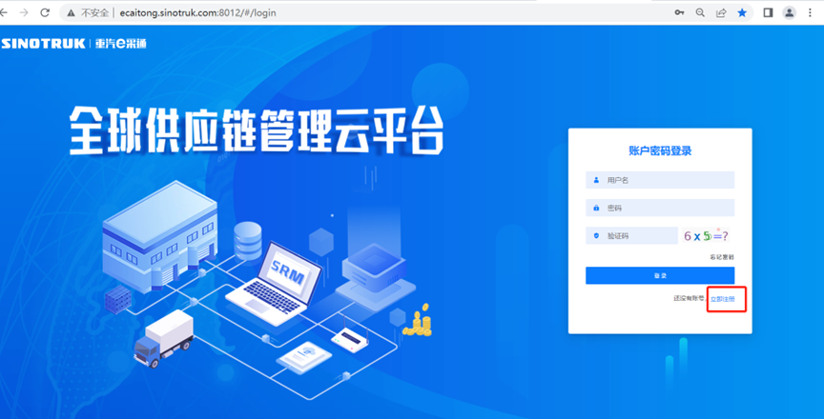
2.填写手机号码（没有注册过的）
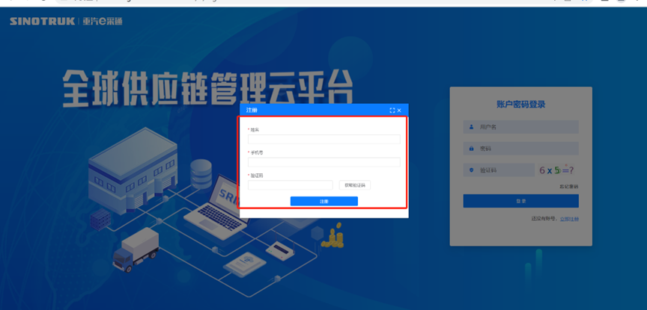
3.注册成功登录这个手机号码的账号进入系统，点击供应商注册
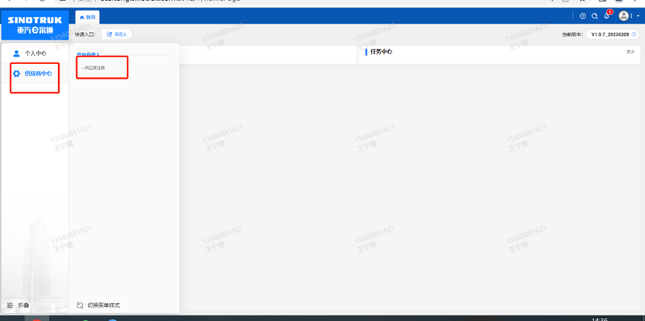
4.点击新增
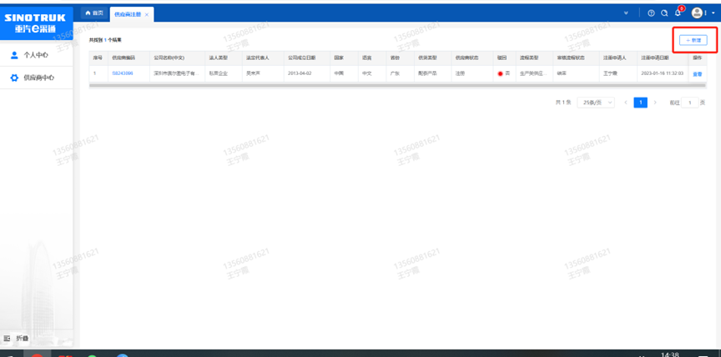
5.按要求填写所有信息，注意非生产类要填写合作单位，最后提交审批

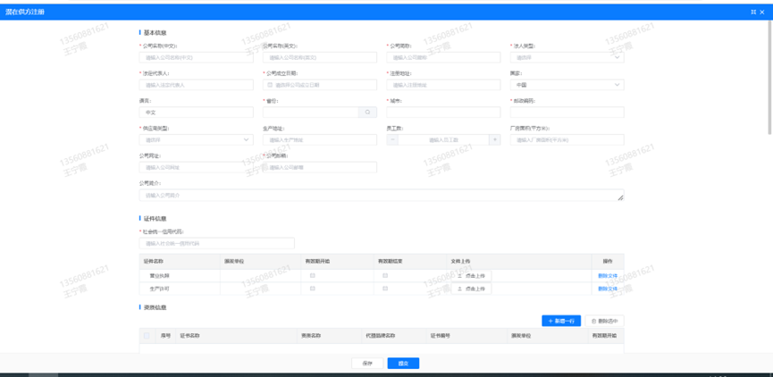
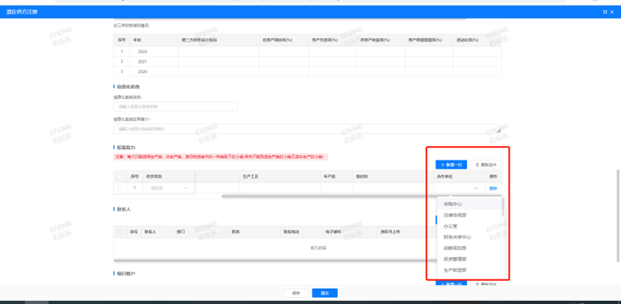
附件10 SRM系统供应商用户手册
系统网址：http://ecaitong.sinotruk.com:8012/
用 户 名：gys+供应商代码（注意：注册完毕后，用户名不要用手机号登录）
初始密码：scm@2022
1.供应商应标
路径：招投标中心-非生产类招投标-供应商应标
点击应标，上传文件之后点击提交。
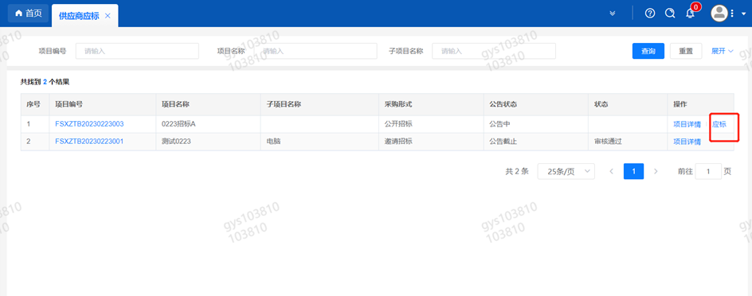

2.供应商投标
路径：招投标中心-非生产类招投标-供应商投标
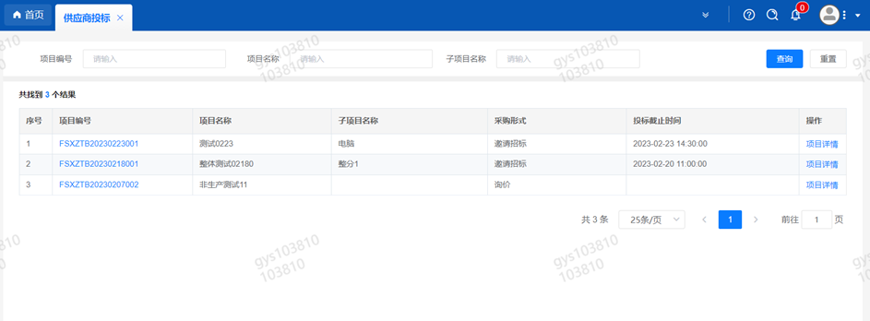
点击投标按钮，进入详情页，输入投标报价并上传相应的附件。

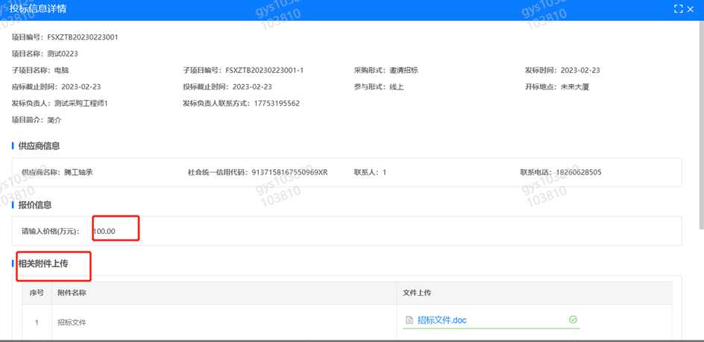
3.供应商报价
路径：招投标中心-非生产类招投标-供应商报价
点击报价按钮进入报价详情界面，请在此轮报价起止时间内报价，否则无法报价。
4.供应商澄清报价
路径：招投标中心-非生产类招投标-供应商澄清报价
招标发起人接收建议价的同时会给供应商发送澄清报价，供应商在此界面进行澄清报价，点击编辑按钮进入澄清报价详细界面，输入价格并上传澄清函，之后点击提交。

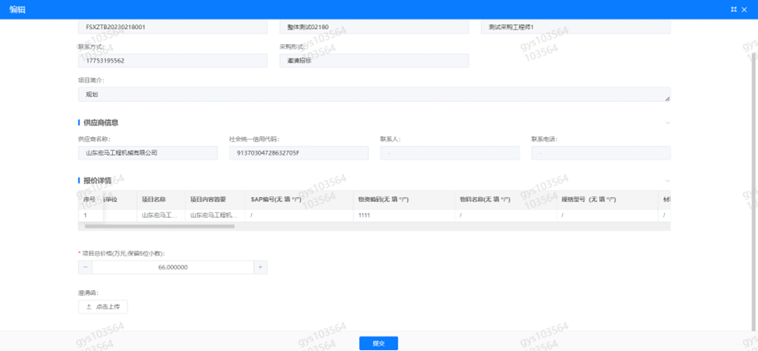
5.供应商查看中标通知
路径：招投标中心-非生产类招投标-中标项目
点击查看进入查看中标项目详情
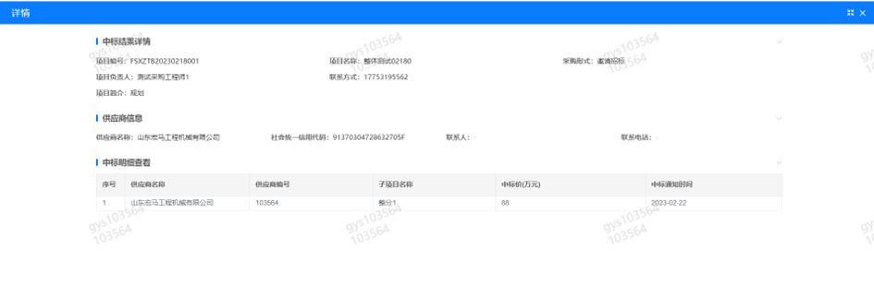

第四章 技术协议书
一、项目名称：《济南成型厂一般工业固体废物委托处置项目》
二、技术要求：
1.资质要求：
中标方需具备通过生态环境部门备案的环评，具备处置或利用成型厂四种一般工业固体废物（工业旧砂、除尘灰（除黑色以外）、锻造垃圾、生化处理污泥）的主体资格和技术能力。
2.装卸
中标方负责固体废物转移运输期间的装车活动（招标方负责在中标方装车过程中提供叉车、行车等机械设备并配备叉车司机及行车操作人员）。
3.运输
（1）中标方可自行运输或委托有固体废物道路运输资质的公司负责运输固体废物，运输车辆驶出招标方厂区的所发生的任何运输风险由中标方承担；
（2）出入招标方厂区的固体废物运输车辆必须是中国重汽品牌车辆；
（3）固体废物运输过程中保证密封包装，捆扎结实，确保装车、运输过程中无泄露。
4.转移期限
⑴按照合同规定时间内到达产生单位进行转移运输。
⑵不得以产生量小、起运重量不够等任何理由拒绝、拖延转移处置合同约定范围内的各类固体废物。
三、服务
1.固体废物包装、运输、装卸、检验、暂存、处置及相关服务等，最终以合同约定为准。
2.服务响应：按需方或招标人的要求，如出现问题随时进行服务，直至需方或招标人满意为止。

第五章 合同文本

一般工业固体废物委托处置合同

甲方：中国重汽集团济南动力有限公司

乙方：

根据《中华人民共和国环境保护法》、《中华人民共和国固体废物污染环境防治法》、《山东省实施<中华人民共和国固体废物污染环境防治法>办法》等法律规定，就甲方委托乙方集中收集、运输、贮存、利用、处置一般工业固体废物等事宜达成一致，签订以下合同条款：
一、合作分工
甲方：作为固体废物产生源头，负责合法合规地收集、贮存本单位产生的一般工业固体废物，为乙方运输车辆提供方便，并负责装车后的过磅工作。
乙方：作为固体废物的利用、处置单位，负责一般工业固体废物运输、贮存、利用、处置工作；禁止非法从事固体废物运输、贮存、利用、处置活动。
二、责任划分
（一）甲方责任
1.甲方负责分类、收集并暂时贮存本单位产生的一般工业固体废物。
2.甲方向乙方提供本单位产生的一般工业固体废物的名称、数量、种类等信息。
3.甲方负责办理乙方运输车辆的出入厂手续，负责为乙方在厂区一般工业固体废物装车过程中提供叉车、行车等机械设备并配备叉车司机及行车操作人员。
4.装、封车完毕后，到双方确认的过磅处过磅称重计量，并在过磅单上签字确认。
5.甲方有权指定具体转移时间，并提前1天通知乙方。
6.甲方有权对乙方运输、利用、处置全过程进行监督。
（二）乙方责任
1.乙方在接到甲方通知后24小时内必须派遣运输车辆至甲方所在地转运一般工业固体废物，不得以产生量小、起运重量不够等任何理由拒绝、拖延转运甲方产生的一般工业固体废物。
2.乙方可采取自行运输或委托有一般工业固体废物道路运输资质的公司负责运输，所有运输一般工业固体废物车辆必须配备GPS(费用由乙方承担)并处于在线状态。
3.乙方应采取相应的防范措施，避免造成一般工业固体废物的扬散、流失或者其他环境污染；严禁在运输、利用、处置过程中对一般工业固体废物进行丢弃、遗撒、违规填埋等情况；乙方运输车辆在驶出甲方工厂后的违规、违法行为均与甲方无关，因此造成的一切后果均由乙方承担，甲方概不承担任何法律责任和处罚。
4.乙方利用本合同中的一般工业固体废物的，应具有相应的主体资格和技术能力以及环境管理水平，并将相应的环境影响报告表等资料提供给甲方。
对于乙方无法利用的一般工业固体废物，乙方应按照《中华人民共和国固体废物污染环境防治法》等法律要求，办理相应的资质证书，可以委托有资质的处置单位进行合规处置，并将资质证书和第三方处置单位的基本信息和处置台账提供给甲方。
5.乙方应如实记录一般工业固体废物的种类、数量、利用、处置等信息，建立相应的台账，实现全过程可追溯、可查询。管理台账应由专人管理，防止遗失，保存期限不少于5年。并于每个月的5日前，将前一个月的台账扫描件发给甲方一份留存。
6.乙方应当按照《一般工业固体废物贮存和填埋污染控制标准》（GB18599-2020）等有关标准要求，建设一般工业固体废物贮存设施，满足防渗漏、防雨淋、防扬尘等要求。
7.乙方进入甲方厂区应严格遵守国家安全、环保、职业健康、交通相关法律法规并遵守甲方的相关规章制度，乙方人员因违反以上内容造成的一切安全、环保、职业健康、交通等事故均由乙方负责。乙方进厂车辆要严格按照甲方规定的行车路线行驶和驻停。
8.乙方在装车、运输过程中不得影响甲方的正常生产运营，如对甲方的生产运营造成影响并由此产生的一切后果均由乙方承担。乙方人员在装车、运输过程中如发生偷盗、藏匿、私自转运等行为，甲方有权视情节轻重对乙方进行经济考核和追偿。
三、名称、数量及单价
表1：名称、数量及单价
序号 | 名称 | 预计处置量/吨 | 处置单价（不含税，税率%，元/吨） | 处置单价（含税，税率%，元/吨） | 预计金额  （含税，元） | 备注
1 | 工业旧砂 | 50084 |  |  |  | 据实结算
2 | 除尘灰（除黑色以外） | 2127 |  |  |  | 据实结算
3 | 锻造垃圾 | 127 |  |  |  | 据实结算
4 | 生化处理污泥 | 170 |  |  |  | 据实结算
预计金额合计：不含税金额 ，含税金额 。
备注：单批次一般工业固体废物的重量按照实际磅单计算，由双方人员确认并签字。
四、付款方式
甲方收到乙方出具的有效增值税发票后，经甲方确认后，采用发票挂账当月付款，付款方式为银行转账。
如国家出台新政策对增值税率进行了调整，则不含税价款不变，本合同含税价款在不含税价基础上根据国家最新税法进行相应的调整。因发票违规给甲方造成的增值税、所得税等损失，由乙方承担相关责任，包括但不限于税款、滞纳金、罚款及其它相关损失。
乙方账户如下：
单位名称：
开户银行：
帐 号：
银行行号：
税 号：
五、本合同有效期
合同有效期自2024年 月 日至2025年 月 日。
合同期满后或双方约定情况下，本合同自动终止。
六、违约责任
1.双方应严格遵守本合同约定内容，若一方违约，要赔偿对方经济损失，承担违约责任。
2.如甲方逾期支付应付账款，每逾期一天，按当期应付金额的万分之三向乙方支付违约金。
3.如乙方未在合同规定期限内运输甲方所产生的一般工业固体废物等，每发生一次，视情节严重程度考核乙方1000元及以上。
4.乙方在甲方厂区内未采取防范措施，造成的撒漏、扬尘等行为视情节严重程度考核乙方1000元及以上；在厂区外未采取防范措施，造成的撒漏、扬尘等行为，造成的一切后果由乙方承担，对甲方造成不良影响的，视情节严重程度考核乙方10000元及以上。
5.乙方未按合同约定建立相应台账或未及时将台账提供给甲方，视情节严重程度考核乙方1000元及以上。
6.乙方运输一般工业固体废物时，车辆GPS未安装或者未在线使用的，视情节严重程度考核乙方1000元及以上。
七、争议解决
双方应严格遵守本合同约定内容，若有争议，按照《中华人民共和国民法典》有关规定协商解决，协商无果的，可向甲方所在地有管辖权的人民法院诉讼解决。
八、其它约定
本合同自双方签字盖章之日起生效，一式叁份，具有同等法律效力，其中甲方执贰份，乙方执壹份。
本合同的各签约方选择使用电子签约的，已由法定代表人本人或授权其代理人在契约锁电子签约平台进行了实名注册，并通过CA证书进行签约。电子签约的任一方均已知晓且同意通过代理人密码登录账户后的所有操作视为该方的行为，并自愿承担由此产生的一切法律后果。电子签约方的代理人包括在契约锁平台完成认证并具有相应盖章、签字权限的管理员、盖章人或签名人。电子签约方在相关电子合同通过CA证书进行电子签章的，视为该方有效签署合同。如各方签章时间不一致的，以最后签章的时间为准。本合同所有的手写涂改部分无效（个人手写签名除外）。
若一方不使用电子签约，此情形下各方认可并同意电子签章与在纸质合同上手写签名或者盖章具有同等的法律效力，一方在合同上使用电子签章，另一方将已完成电子签章的合同打印为纸质合同后，再于合同签署处加盖实物印章、手写签名视为双方已签署完毕。

甲 方： 乙 方：
中国重汽集团济南动力有限公司
授权代理人： 授权代理人：
2024年 月 日 2024年 月 日

